Міністерство освіти і науки України
Львівський національний університет імені Івана Франка Факультет прикладної математики та інформатики

Кафедра програмування

Лабораторна робота №4

ВІЗУАЛІЗАЦІЯ РОБОТИ ТА СИНХРОНІЗАЦІЇ ПОТОКІВ
з курсу “Паралельні та розподілені обчислення”

Виконав: студент групи ПМІ-33
Яценко Владислав Тарасович

Львів – 2025

Мета роботи
Дослідити роботу синхронізації в багатопотоковому програмуванні. Візуалізувати співвідношення корисної роботи та простою потоків при різних початкових часових інтервалах.

Теоретичні відомості

Синхронізація потоків
При взаємодії між потоками виникає потреба у синхронізації. Вона забезпечує коректний обмін даними між потоками та виключає конфлікти при доступі до спільних ресурсів. У даній лабораторній роботі синхронізація організована через черги (ConcurrentQueue), куди кожен потік передає значення часу для наступного.

Очікування та робота потоків
Кожен потік має два стани:
- Робота (синій колір) — потік виконує обчислення протягом заданого інтервалу часу.
- Очікування (червоний колір) — потік не може працювати, бо ще не отримав значення часу від попереднього потоку.
Таким чином, виникають періоди продуктивної роботи та простою.

Продуктивність потоку
Продуктивність визначається як відношення часу роботи до загального часу (робота + очікування):
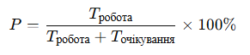
Цей показник візуалізується наприкінці виконання потоку (помаранчевим кольором).

Логіка роботи програми
- Існує 3 потоки, кожен з яких відображається у вигляді «циліндра» (стовпчика).
- Кожен потік має початковий час роботи (t1,1, t2,1, t3,1).
- По завершенні своєї роботи потік генерує новий випадковий інтервал (від 500 до 2000 мс) та передає його наступному потоку за циклом:
  - Потік 1 → Потік 2
  - Потік 2 → Потік 3
  - Потік 3 → Потік 1
- Якщо потік ще не отримав нове значення — він очікує (червоний сегмент).
- Візуалізація побудована так, що синій колір — робота, червоний — очікування, помаранчевий — фінальна продуктивність.
- Після завершення 15 циклів або зупинки користувачем виводяться результати: час роботи та відсоткова продуктивність кожного потоку.

РЕЗУЛЬТАТИ ЕКСПЕРИМЕНТІВ
Експеримент 1: Однакові початкові часи (1000, 1000, 1000 мс)
Початкові параметри:
- Потік 1: 1000 мс
- Потік 2: 1000 мс
- Потік 3: 1000 мс
Результати:
- Потік 1: Робота 13656 мс, Продуктивність 74.4%
- Потік 2: Робота 14000 мс, Продуктивність 80.2%
- Потік 3: Робота 16397 мс, Продуктивність 93.5%
Детальний аналіз:
- Незважаючи на ідентичні стартові умови, спостерігається значна різниця у продуктивності (від 74.4% до 93.5% — розкид майже 20%).
- Потік 1 має найбільше червоних сегментів очікування на початку, що вказує на те, що він часто завершує роботу раніше за інші потоки і змушений чекати нових даних.
- Потік 3 демонструє найкращу продуктивність з мінімальною кількістю червоних сегментів — йому пощастило отримувати більш тривалі часові інтервали від Потоку 2.
- Потік 2 займає середню позицію.
- Синіх сегментів у Потоку 3 набагато більше та вони тривалші.
Висновок: Однакові стартові умови НЕ гарантують рівномірного навантаження через випадковий характер генерації наступних інтервалів. Система швидко втрачає початкову симетрію.

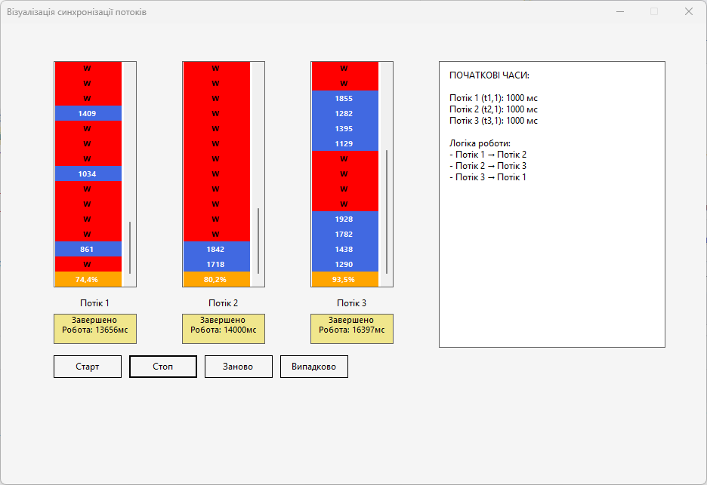

Експеримент 2: Різні початкові часи (1000, 1200, 800 мс)
Початкові параметри:
- Потік 1: 1000 мс (середній)
- Потік 2: 1200 мс (найдовший)
- Потік 3: 800 мс (найкоротший)
Результати:
- Потік 1: Робота 14807 мс, Продуктивність 85.2%
- Потік 2: Робота 16903 мс, Продуктивність 94.5%
- Потік 3: Робота 13980 мс, Продуктивність 75.7%
Детальний аналіз:
- Потік 2 з найдовшим початковим часом досягає максимальної продуктивності 94.5% — це найкращий результат серед усіх експериментів.
- Потік 3 страждає найбільше (75.7%) — він швидко завершує свою роботу (800 мс) і довго чекає, поки Потік 2 завершить свій тривалий інтервал (1200 мс).
- Потік 1 показує непогану продуктивність (85.2%), бо отримує дані від відносно швидкого Потоку 3.
- Чітко видно каскадний ефект: тривалий час Потоку 2 створює "пробку" для Потоку 3, який потім затримує Потік 1.
Висновок: Потік з найдовшим початковим часом отримує конкурентну перевагу. Різниця в початкових умовах створює стійку асиметрію в системі.
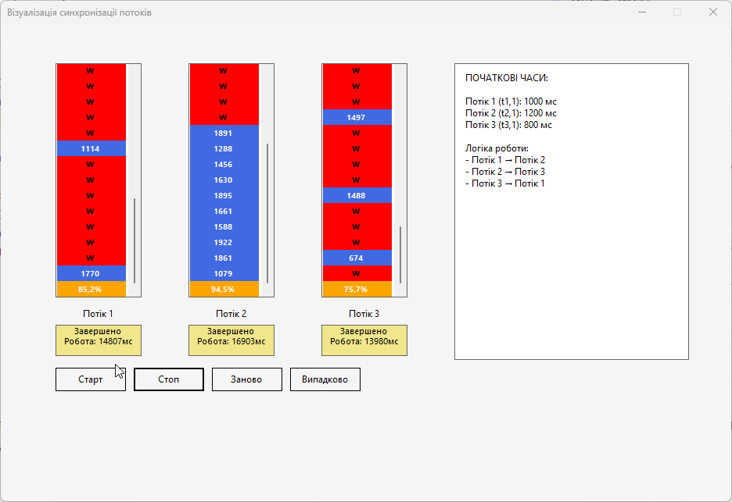

Експеримент 3: Екстремальні різниці (500, 2000, 800 мс)
Початкові параметри:
- Потік 1: 500 мс (дуже короткий)
- Потік 2: 2000 мс (дуже довгий)
- Потік 3: 800 мс (короткий)
Результати:
- Потік 1: Робота 15750 мс, Продуктивність 84.8%
- Потік 2: Робота 13957 мс, Продуктивність 82.0%
- Потік 3: Робота 12001 мс, Продуктивність 69.2%
Детальний аналіз:
- Очікувалося, що Потік 2 з найдовшим часом (2000 мс) буде найпродуктивнішим, але він показав лише 82.0%.
- Потік 1 несподівано ефективний (84.8%) — короткий стартовий час (500 мс) дозволив йому швидко почати, а потім він отримував різноманітні інтервали.
- Потік 3 показує найгіршу продуктивність (69.2%) — він потрапляє в "пастку": після швидкого завершення роботи (800 мс) змушений чекати поки Потік 2 закінчить свій довгий інтервал.
- Візуально Потік 2 має багато червоних сегментів очікування, що парадоксально враховуючи його довгий початковий час. Це говорить про те, що Потік 1 не завжди своєчасно надсилав йому дані.
- Потік 3 має найбільш фрагментовану структуру з частими перемиканнями між роботою та очікуванням.
Висновок: Екстремальні різниці створюють непередбачувану динаміку. Занадто великий початковий час не гарантує високу продуктивність — важлива збалансованість усієї системи.
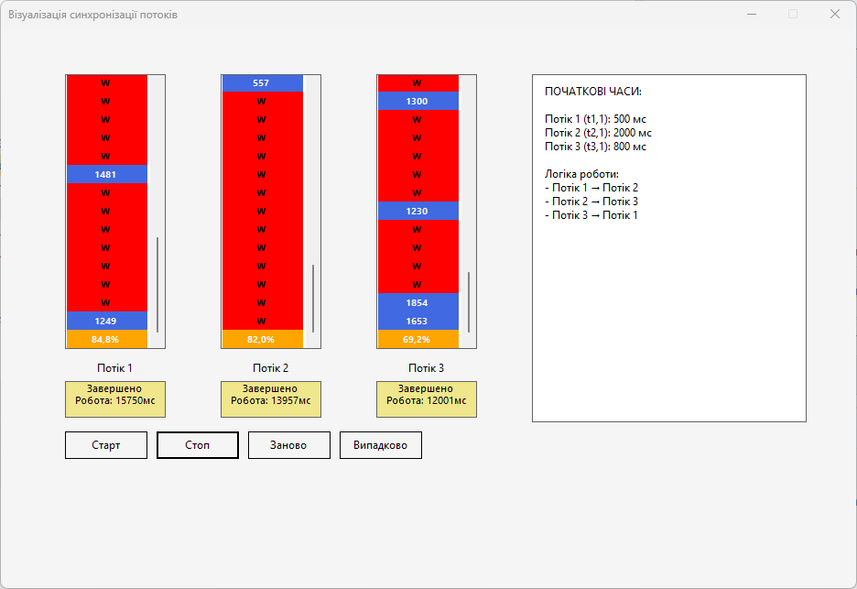

Висновки
У цій лабораторній роботі я реалізував візуалізацію синхронізації трьох потоків, які обмінюються часовими інтервалами через черги. Провів три експерименти з різними початковими умовами та проаналізував продуктивність кожного потоку.

